复数的综合问题
题型一 待定系数法求复数
1．已知复数$$z$$满足$$z^{2}+9\text{i}=0$$，则$$|z|=$$_____．
【答案】3
【难度】0.85
【知识点】复数的相等、求复数的模、复数的乘方
【分析】设复数$$z=x+y\text{i(}x,y∈\text{R)}$$，根据复数的乘方以及复数相等的概念，可得方程组，求得$$z$$，根据复数模的计算可得答案.
【详解】设复数$$z=x+y\text{i(}x,y∈\text{R)}$$，
由$$z^{2}+9\text{i}=0$$可得$$x^{2}−y^{2}+(2xy+9)\text{i=0}$$ ，
故$$\{\begin{aligned}x^{2}−y^{2}=0 \\ 2xy+9=0\end{aligned}$$ ，即得$$\{\begin{aligned}x=\frac{3\sqrt{2}}{2} \\ y=−\frac{3\sqrt{2}}{2}\end{aligned}$$ 或$$\{\begin{aligned}x=−\frac{3\sqrt{2}}{2} \\ y=\frac{3\sqrt{2}}{2}\end{aligned}$$，
故$$z=\frac{3\sqrt{2}}{2}−\frac{3\sqrt{2}}{2}\text{i}$$或$$z=−\frac{3\sqrt{2}}{2}+\frac{3\sqrt{2}}{2}\text{i}$$，
故$$|z|=\sqrt{{(\frac{3\sqrt{2}}{2})}^{2}+{(−\frac{3\sqrt{2}}{2})}^{2}}=3$$或$$|z|=\sqrt{{(−\frac{3\sqrt{2}}{2})}^{2}+{(\frac{3\sqrt{2}}{2})}^{2}}=3$$，
即$$|z|=3$$，
故答案为：3
2．设$$2\left(z−\overline{z}\right)+12=3\left(z+\overline{z}\right)+8\text{i}$$（$$\text{i}$$为虚数单位），则复数$$z$$的虚部为（ ）
A．$$2\text{i}$$ B．$$2$$ C．$$−2\text{i}$$ D．$$−2$$
【答案】B
【难度】0.94
【知识点】复数的相等、求复数的实部与虚部、复数加减法的代数运算、共轭复数的概念及计算
【分析】设$$z=a+b\text{i}\left(a,b∈\text{R}\right)$$，则$$\overline{z}=a−b\text{i}$$，利用复数运算以及复数相等可求得$$a$$、$$b$$的值，即可得解.
【详解】设$$z=a+b\text{i}\left(a,b∈\text{R}\right)$$，则$$\overline{z}=a−b\text{i}$$，
由$$2\left(z−\overline{z}\right)+12=3\left(z+\overline{z}\right)+8\text{i}$$可得$$12+4b\text{i}=6a+8\text{i}$$，所以，$$\{\begin{aligned}6a=12 \\ 4b=8\end{aligned}$$，解得$$a=b=2$$，
因此，复数$$z$$的虚部为$$2$$.
故选：B.
3．若$$z+\overline{z}=6,z⋅\overline{z}=10$$，则z等于（ ）
A．$$1±3\text{i}$$ B．$$3±\text{i}$$ C．$$3+\text{i}$$ D．$$1+3\text{i}$$
【答案】B
【难度】0.65
【知识点】复数加减法的代数运算、复数代数形式的乘法运算、共轭复数的概念及计算
【分析】设$$z=a+b\text{i}(a,b∈R)$$，解方程组$$\{\begin{aligned}2a=6, \\ a^{2}+b^{2}=10,\end{aligned}$$即得解.
【详解】解：设$$z=a+b\text{i}(a,b∈R)$$，则$$\overline{z}=a−b\text{i}$$．
由题意得$$\{\begin{aligned}2a=6, \\ a^{2}+b^{2}=10,\end{aligned}$$解得$$\{\begin{aligned}a=3, \\ b=±1,\end{aligned}$$
所以$$z=3±\text{i}$$．
故选：B
4．设z的共轭复数是$$\overline{z}$$，若$$z−\overline{z}=4\text{i}$$，$$z⋅\overline{z}=8$$，则$$z=$$（ ）
A．$$−2−2\text{i}$$ B．$$2+2\text{i}$$ C．$$−2+2\text{i}$$ D．$$2+2\text{i}$$或$$−2+2\text{i}$$
【答案】D
【难度】0.85
【知识点】共轭复数的概念及计算、根据复数乘法运算结果求复数的特征
【分析】待定系数法设复数，由题意列方程组求解
【详解】设$$z=x+y\text{i}$$，则$$\overline{z}=x−y\text{i}$$，由题意得
$$\{\begin{aligned}(x+y\text{i})−(x−y\text{i})=4\text{i} \\ (x+y\text{i})(x−y\text{i})=8\end{aligned} ⇒\{\begin{aligned}2y\text{i}=4\text{i} \\ x^{2}+y^{2}=8\end{aligned}$$，
解得$$\{\begin{aligned}x=±2 \\ y=2\end{aligned}$$即$$z=2+2\text{i}$$或$$z=−2+2\text{i}$$，
故选：D
5．已知$$z$$是虚数，分别根据下列条件求$$z$$.
（1）$$z+|\overline{z}|=2+i$$；（2）$$z^{2}=\overline{z}$$.
【答案】（1）$$z=\frac{3}{4}+i$$；（2）$$−\frac{1}{2}+\frac{\sqrt{3}}{2}i$$或$$−\frac{1}{2}−\frac{\sqrt{3}}{2}i$$.
【难度】0.85
【知识点】复数的相等、复数代数形式的乘法运算
【分析】设$$z=a+bi$$，则$$\overline{z}=a−bi$$，然后利用复数代数形式的乘除运算化简得答案.
【详解】设$$z=a+bi\left(a,b∈R,b≠0\right)$$，则$$\overline{z}=a−bi$$.
（1）$$∴z+\left|\overline{z}\right|=a+bi+\sqrt{a^{2}+b^{2}}=2+i$$，$$∴a+\sqrt{a^{2}+b^{2}}=2,b=1,∴a=\frac{3}{4},$$
$$∴z=\frac{3}{4}+i$$.
（2）由$$z^{2}=\overline{z},∴{\left(a+bi\right)}^{2}=\left(a^{2}−b^{2}\right)+2abi=a−bi$$，
$$∴\{\begin{aligned}a^{2}−b^{2}=a, \\ 2ab=−b,\end{aligned}∴\{\begin{aligned}a=0 \\ b=0\end{aligned}$$（舍）或$$\{\begin{aligned}a=1 \\ b=0\end{aligned}$$（舍）或$$\{\begin{aligned}a=−\frac{1}{2} \\ b=\frac{\sqrt{3}}{2}\end{aligned} ,$$或$$\{\begin{aligned}a=−\frac{1}{2} \\ b=−\frac{\sqrt{3}}{2}\end{aligned}$$，
$$∴$$ $$z=−\frac{1}{2}+\frac{\sqrt{3}}{2}i$$或$$z=−\frac{1}{2}−\frac{\sqrt{3}}{2}i$$.
【点睛】本题考查复数代数形式的混合运算，是基础的计算题.
题型二 复数范围内方程根的问题
6．已知$$a$$是实数，方程$$x^{2}+\left(4+\text{i}\right)x+4+a\text{i}=0$$的一个实根是$$b$$（$$\text{i}$$为虚数单位），则$$\left|a+b\text{i}\right|$$的值为_____________．
【答案】$$2\sqrt{2}$$
【难度】0.85
【知识点】复数的相等、求复数的模
【分析】把方程的实根$$b$$代入方程，化简后由复数相等的条件求出$$a$$，$$b$$的值，然后利用复数的模长公式求解.
【详解】因为$$b$$是方程$$x^{2}+\left(4+\text{i}\right)x+4+a\text{i}=0$$的一个实根，
则$$b^{2}+\left(4+\text{i}\right)b+4+a\text{i}=0$$，即$$b^{2}+4b+4+\left(a+b\right)\text{i}=0$$，
所以$$\{\begin{aligned}b^{2}+4b+4=0 \\ a+b=0\end{aligned}$$，解得$$\{\begin{aligned}a=2 \\ b=−2\end{aligned}$$，
所以$$\left|a+bi\right|=\left|2−2i\right|=\sqrt{2^{2}+{\left(−2\right)}^{2}}=2\sqrt{2}$$．
故答案为：$$2\sqrt{2}$$
7．已知$$1+\text{i}$$是关于x的方程$$x^{2}−ax+2=0$$的根，则实数$$a=$$______.
【答案】2
【难度】0.85
【知识点】由一元二次不等式的解确定参数、复数加减法的代数运算
【分析】由题意可知方程两根分别为$$1+\text{i}$$，$$1−\text{i}$$，然后利用根与系数的关系可求出$$a$$的值
【详解】因为$$1+\text{i}$$是关于x的方程$$x^{2}−ax+2=0$$的根，
所以$$1−\text{i}$$也是方程$$x^{2}−ax+2=0$$的根，
所以$$(1+\text{i})+(1−\text{i})=a$$，得$$a=2$$，
故答案为：2
8．关于$$x$$的实系数方程$$x^{2}−ax+b=0$$的一个虚根为$$2+\text{i}$$，i为虚数单位，则实数$$b=$$______.
【答案】5
【难度】0.85
【知识点】复数的相等、复数的乘方
【分析】将虚根代入方程，根据复数相等列出等量关系，即可求得结果.
【详解】根据题意可得：$${\left(2+i\right)}^{2}-a\left(2+i\right)+b=0$$，
即$$3+b-2a+\left(4-a\right)i=0$$，
故$$3+b-2a=0$$，且$$4-a=0$$，
解得$$a=4,b=5$$.
故答案为：$$5$$.
9．已知$$m∈\text{R}$$，关于x的一元二次方程$$x^{2}−(2m−1)x+m^{2}+1=0$$的一个根z是纯虚数，则$$|z+2m|=$$________．
【答案】$$\frac{3}{2}$$##$$1.5$$
【难度】0.65
【知识点】复数的相等、求复数的模、复数范围内方程的根
【分析】设$$z=a\text{i}(a≠0,a∈\text{R})$$，代入原方程后可求$$a,m$$的值.
【详解】设$$z=a\text{i}(a≠0,a∈\text{R})$$，则$$−a^{2}−a(2m−1)\text{i}+m^{2}+1=0$$，
因为$$m∈\text{R}$$，故 $$\{\begin{aligned}m^{2}+1−a^{2}=0 \\ −a(2m−1)=0 \\ a≠0\end{aligned}$$，解得$$\{\begin{aligned}m=\frac{1}{2} \\ a=±\frac{\sqrt{5}}{2}\end{aligned}$$，
故$$z+2m=1±\frac{\sqrt{5}}{2}\text{i}$$，故$$|z+2m|=\sqrt{1+\frac{5}{4}}=\frac{3}{2}$$，
故答案为：$$\frac{3}{2}$$
10．已知$$2\text{i}−3$$是关于x的方程$$x^{2}+px+q=0$$的一个根，其中p，$$q∈R$$，则p＋q＝______．
【答案】19
【难度】0.85
【知识点】复数代数形式的乘法运算、共轭复数的概念及计算、实数的平方根
【分析】由题意可得方程$$x^{2}+px+q=0$$的另一个根为$$2\text{i}+3$$，然后利用根与系数的关系可求出$$p,q$$的值，从而可求出$$p+q$$
【详解】因为$$2\text{i}−3$$是关于x的方程$$x^{2}+px+q=0$$的一个根，
所以$$−2\text{i}−3$$是方程$$x^{2}+px+q=0$$的另一个根，
所以$$\{\begin{aligned}(2\text{i}−3)+(−2\text{i}−3)=−p \\ (2\text{i}−3)(−2\text{i}−3)=q\end{aligned}$$，解得$$\{\begin{aligned}p=6 \\ q=13\end{aligned}$$，
所以$$p+q=19$$，
故答案为：19
11．若关于$$x$$的实系数一元二次方程$$x^{2}−bx+c=0$$的一个根为$$1−3\text{i}$$（$$\text{i}$$为虚数单位），则$$3b+c=$$_____．
【答案】$$16$$
【难度】0.94
【知识点】复数范围内方程的根
【分析】根据根与系数关系求得$$b,c$$，从而求得$$3b+c$$.
【详解】依题意可知：关于$$x$$的实系数一元二次方程$$x^{2}−bx+c=0$$的两个根为$$x_{1}=1−3\text{i},x_{2}=1+3\text{i}$$，
所以$$x_{1}+x_{2}=2$$，$$x_{1}x_{2}=\left(1−3\text{i}\right)\left(1+3\text{i}\right)=10$$，
所以$$\{\begin{aligned}x_{1}+x_{2}=b \\ x_{1}⋅x_{2}=c\end{aligned}$$，即$$\{\begin{aligned}b=2 \\ c=10\end{aligned}$$，
所以$$3b+c=16$$.
故答案为：$$16$$
12．已知$$x_{1}$$与$$x_{2}$$是方程$$ax^{2}+bx+c=0(a≠0)$$在复数集中的两根，则下列等式成立的是（ ）
A．$$x_{1}$$与$$x_{2}$$共轭 B．$$\text{Δ}=b^{2}−4ac≥0$$
C．$$x_{1}+x_{2}=−\frac{b}{a},x_{1}x_{2}=\frac{c}{a}$$ D．$$\left|x_{1}−x_{2}\right|=\sqrt{{\left(x_{1}+x_{2}\right)}^{2}−4x_{1}x_{2}}$$
【答案】C
【难度】0.65
【知识点】复数代数形式的乘法运算、复数范围内方程的根、共轭复数的概念及计算
【分析】由复数范围内的求根公式结合复数的运算法则依次判断即可.
【详解】由复数范围内的求根公式可得，当$$\text{Δ}=b^{2}−4ac≥0$$时，$$x=\frac{−b±\sqrt{b^{2}−4ac}}{2a}$$；当$$\text{Δ}=b^{2}−4ac<0$$时，$$x=\frac{−b±\sqrt{−\left(b^{2}−4ac\right)}\text{i}}{2a}$$，则B错误；
当$$\text{Δ}>0$$时，方程有两个不相等的实根，$$x_{1}$$与$$x_{2}$$不共轭，A错误；
当$$\text{Δ}≥0$$时，易得$$x_{1}+x_{2}=−\frac{b}{a},x_{1}x_{2}=\frac{c}{a}$$；当$$\text{Δ}<0$$时，$$x_{1}+x_{2}=\frac{−b+\sqrt{−\left(b^{2}−4ac\right)}\text{i}}{2a}+\frac{−b−\sqrt{−\left(b^{2}−4ac\right)}\text{i}}{2a}=−\frac{b}{a}$$，
$$x_{1}x_{2}=\frac{−b+\sqrt{−\left(b^{2}−4ac\right)}\text{i}}{2a}⋅\frac{−b−\sqrt{−\left(b^{2}−4ac\right)}\text{i}}{2a}=\frac{b^{2}−\left(b^{2}−4ac\right)}{4a^{2}}=\frac{c}{a}$$，C正确；
当$$\text{Δ}<0$$时，$$\left|x_{1}−x_{2}\right|=\left|\frac{−b+\sqrt{−\left(b^{2}−4ac\right)}\text{i}}{2a}−\frac{−b−\sqrt{−\left(b^{2}−4ac\right)}\text{i}}{2a}\right|=\left|\frac{\sqrt{−\left(b^{2}−4ac\right)}\text{i}}{a}\right|=\frac{\sqrt{−\left(b^{2}−4ac\right)}}{\left|a\right|}$$，
$$\sqrt{{\left(x_{1}+x_{2}\right)}^{2}−4x_{1}x_{2}}=\sqrt{\frac{b^{2}}{a^{2}}−\frac{4c}{a}}=\sqrt{\frac{b^{2}−4ac}{a^{2}}}≠\frac{\sqrt{−\left(b^{2}−4ac\right)}i}{\left|a\right|}$$，故$$\left|x_{1}−x_{2}\right|≠\sqrt{{\left(x_{1}+x_{2}\right)}^{2}−4x_{1}x_{2}}$$，D错误.
故选：C.
13．已知复数$$z$$满足$$z^{2}−2z+4=0$$，虚数$$z_{1}$$满足$$z_{1}^{2}+az_{1}+b=0\left(a,b∈R\right)$$.
(1)求$$\left|z\right|$$；
(2)若$$z_{1}+\overline{z_{1}}=\frac{\overline{z}}{z}+\frac{z}{\overline{z}}$$，求$$a$$的值.
【答案】(1)$$2$$
(2)$$1$$
【难度】0.85
【知识点】求复数的模、根据相等条件求参数、根据复数乘法运算结果求参数
【分析】（1）解方程即可求解；
（2）先化简$$\frac{\overline{z}}{z}+\frac{z}{\overline{z}}$$，再根据$$z_{1}+\overline{z_{1}}=−a$$可求解.
【详解】（1）易解得$$z=\frac{2±\sqrt{12}\text{i}}{2}=1±\sqrt{3}\text{i}$$，所以$$\left|z\right|=\sqrt{1^{2}+{(\sqrt{3})}^{2}}=2$$；
（2）由（1）可知，$$z_{1}+\overline{z_{1}}=\frac{1+\sqrt{3}\text{i}}{1−\sqrt{3}\text{i}}+\frac{1−\sqrt{3}\text{i}}{1+\sqrt{3}\text{i}}=\frac{{(1+\sqrt{3}\text{i})}^{2}}{\left(1−\sqrt{3}\text{i}\right)\left(1+\sqrt{3}\text{i}\right)}+\frac{{(1−\sqrt{3}\text{i})}^{2}}{\left(1+\sqrt{3}\text{i}\right)\left(1−\sqrt{3}\text{i}\right)}$$，
所以$$z_{1}+\overline{z_{1}}=\frac{{(1+\sqrt{3}\text{i})}^{2}}{4}+\frac{{(1−\sqrt{3}\text{i})}^{2}}{4}=−1$$，
又$$z_{1}+\overline{z_{1}}=−a$$，所以$$a=1$$.
题型三 利用复数几何意义求与模有关的最值问题
（一）与复数有关的轨迹（图形）
14．复平面中有动点Z，Z所对应的复数z满足$$|z−3|=|z−\text{i}|$$，则动点Z的轨迹为（ ）
A．直线 B．线段 C．两条射线 D．圆
【答案】A
【难度】0.85
【知识点】复数的坐标表示、与复数模相关的轨迹（图形）问题、复数加减法的代数运算
【分析】设出动点Z坐标为$$\left(x,y\right)$$，根据题意列出方程，求出结果.
【详解】设动点Z坐标为$$\left(x,y\right)$$，则$$z=x+y\text{i}$$，所以$$|x+y\text{i}−3|=|x+y\text{i}−\text{i}|$$，即$${\left(x−3\right)}^{2}+y^{2}=x^{2}+{\left(y−1\right)}^{2}$$，化简得：$$3x−y−4=0$$，故动点Z的轨迹为直线.
故选：A
15．满足$$1≤\left|z\right|≤3$$的复数$$z$$在复平面上对应的点构成的图形的面积为（ ）
A．$$π$$ B．$$2π$$ C．$$8π$$ D．$$9π$$
【答案】C
【难度】0.85
【知识点】与复数模相关的轨迹（图形）问题
【分析】根据复数的几何意义可得构成图形为圆环，即可求出面积.
【详解】满足$$1≤\left|z\right|≤3$$的复数$$z$$在复平面上对应的点构成的图形为以原点为圆心，半径分别为1和3构成的圆环，所以面积为$$π×3^{2}−π×1^{2}=8π$$.
故选：C.
16．若复数z满足$$\left|z−1+2\text{i}\right|=2$$，则复数z对应的点Z轨迹所围成的图形的面积为______．
【答案】$$4π$$
【难度】0.85
【知识点】复数的坐标表示、求复数的模、与复数模相关的轨迹（图形）问题
【分析】设复数$$z=a+b\text{i}(a、b∈$$R)，根据复数的几何意义可得$${(a−1)}^{2}+{(b+2)}^{2}=2^{2}$$，
结合圆的定义和面积公式计算即可得出结果.
【详解】设复数$$z=a+b\text{i}(a、b∈$$R)，
则$$\left|z−1+2\text{i}\right|=\left|(a−1)+(b+2)\text{i}\right|=2$$，
得$${(a−1)}^{2}+{(b+2)}^{2}=2^{2}$$，
所以复数z对应的点所成的轨迹是以圆心为(1,-2)，2为半径的圆，
故该圆的面积为$$2^{2}π=4π$$.
故答案为：$$4π$$.
17．若复数$$z=x+y\text{i}(x,y∈R)$$，且满足$$\left|z−\text{i}\right|=1$$，则点$$(x,y)$$所围成的图形面积为__________.
【答案】$$\text{π}$$
【难度】0.94
【知识点】与复数模相关的轨迹（图形）问题
【分析】在复平面中，$$|z_{1}−{\text{z}}_{\text{2}}|$$表示复数$$z_{1}{\text{,z}}_{\text{2}}$$对应点$$Z_{1}{\text{,Z}}_{\text{2}}$$之间的距离．
【详解】由$$\left|z−\text{i}\right|=1$$可知$$Z(x,y)$$到$$(0,1)$$的距离为1，
即点$$Z$$的轨迹为以$$(0,1)$$为圆心，半径为1的圆，
点$$(x,y)$$所围成的图形面积为$$\text{π}$$．
故答案为：$$\text{π}$$．
（二）模长最值问题
18．如果复数z满足$$\left|z−\text{i}\right|=1$$，那么$$\left|z\right|$$的最大值是（ ）
A．0 B．1 C．2 D．2i
【答案】C
【难度】0.85
【知识点】与复数模相关的轨迹（图形）问题
【分析】由复数模的几何意义求解．
【详解】在复平面上，设复数$$\text{i}$$对应的点为$$A$$，复数$$z$$对应的点为$$Z$$，$$O$$为原点，
$$\left|z−\text{i}\right|=1$$表示点$$Z$$在以$$A$$为圆心，1为半径的圆上，$$\left|z\right|=\left|OZ\right|$$，
而$$\left|OA\right|=\left|\text{i}\right|=1$$，
所以$$\left|z−\text{i}\right|=\left|AZ\right|$$的最大值为1＋1＝2．
故选：C．
19．已知复数z满足$$|z−3+4i|=1$$，则$$|z|$$的最大值是_________．
【答案】6
【难度】0.65
【知识点】求复数的模、与复数模相关的轨迹（图形）问题
【分析】先设出复数$$z=x+yi\left(x,y∈R\right)$$，由已知得出复平面内点$$\left(x,y\right)$$到$$\left(3,−4\right)$$的距离为1，再结合图象即可求出$$|z|$$的最大值.
【详解】
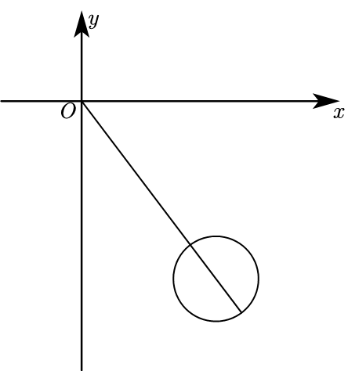
设$$z=x+yi\left(x,y∈R\right)$$，则$$|z−3+4i|=|x−3+\left(y+4\right)i|=1$$，则$${\left(x−3\right)}^{2}+{\left(y+4\right)}^{2}=1$$，即复平面内点$$\left(x,y\right)$$到$$\left(3,−4\right)$$的距离为1，
又$$|z|=\sqrt{x^{2}+y^{2}}$$表示复平面内点$$\left(x,y\right)$$到原点的距离，结合图像可知：最大值为原点到$$\left(3,−4\right)$$的距离加1，即$$\sqrt{3^{2}+{\left(−4\right)}^{2}}+1=6$$.
故答案为：6.
20．复数z满足：$$\left|z−1+\text{i}\right|=1$$，则$$\left|z\right|$$的最小值为___________.
【答案】$$\sqrt{2}−1$$
【难度】0.65
【知识点】定点到圆上点的最值（范围）、与复数模相关的轨迹（图形）问题
【分析】设复数$$z=a+b\text{i}\left(a,b∈\text{R}\right)$$，由复数的几何意义知，$$Z\left(a,b\right)$$在以$$\left(1,−1\right)$$为圆心，1为半径的圆上，从而即可求解.
【详解】解：设复数$$z=a+b\text{i}\left(a,b∈\text{R}\right)$$，
由复数z满足$$\left|z−1+\text{i}\right|=1$$，可得$${\left(a−1\right)}^{2}+{\left(b+1\right)}^{2}=1$$，即$$Z\left(a,b\right)$$在以$$\left(1,−1\right)$$为圆心，1为半径的圆上，
所以$$Z\left(a,b\right)$$到原点$$O\left(0,0\right)$$的距离的最小值为$$\sqrt{1^{2}+1^{2}}−1=\sqrt{2}−1$$，即$$\left|z\right|$$的最小值为$$\sqrt{2}−1$$，
故答案为：$$\sqrt{2}−1$$.
21．设复数$$z$$满足$$\left|z−1\right|=1$$，则$$\left|z+1\right|$$的范围是______.
【答案】$$[1,3]$$
【难度】0.85
【知识点】与复数模相关的轨迹（图形）问题
【分析】根据复数模的几何意义，结合圆的几何性质进行求解即可.
【详解】设$$z=x+y\text{i}(x,y∈\text{R)}$$，因为$$\left|z−1\right|=1$$，
所以有$${(x−1)}^{2}+y^{2}=1$$，该方程代表圆心为$$(1,0)$$，半径为$$1$$的圆，
而$$\left|z+1\right|=\sqrt{{(x+1)}^{2}+y^{2}}$$，它表示圆$${(x−1)}^{2}+y^{2}=1$$上的点到$$(−1,0)$$的距离，
因为两点$$(1,0)$$、$$(−1,0)$$的距离为$$2$$，圆的半径为$$1$$，
所以$$2−1≤\left|z+1\right|≤2+1⇒1≤\left|z+1\right|≤3$$，
因此$$\left|z+1\right|$$的范围是$$[1,3]$$，
故答案为：$$[1,3]$$
22．已知复数z满足：$$\left|z\right|=\left|z−\left(2+2\text{i}\right)\right|$$，则$$\left|z\right|$$的最小值是（ ）
A．1 B．$$\sqrt{2}$$ C．$$\sqrt{3}$$ D．2
【答案】B
【难度】0.85
【知识点】求复数的模、与复数模相关的轨迹（图形）问题
【分析】由复数模的几何意义，转化为求原点到直线的距离．
【详解】由复数模的几何意义知满足$$\left|z\right|=\left|z−\left(2+2\text{i}\right)\right|$$的$$z$$对应的点$$Z$$在以点$$O(0,0)$$和$$A(2,2)$$为端点的线段的中垂线$$l$$，$$OA$$的中点为$$B$$ $$(1,1)$$，
$$\left|z\right|$$的最小值就是原点到直线$$l$$的距离即为$$\left|OB\right|=\sqrt{2}$$，
故选：B．
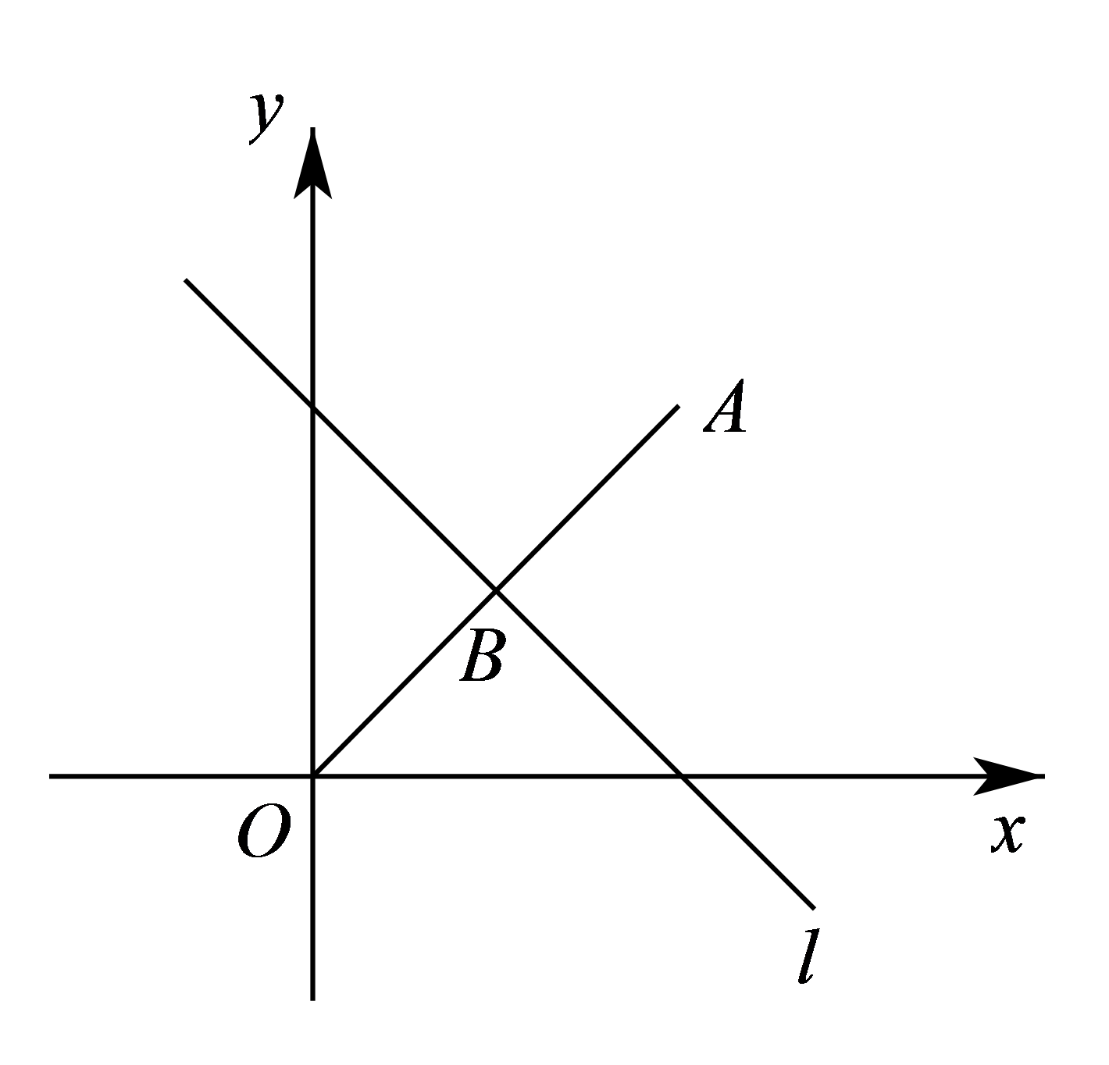
23．如果复数z满足$$\left|z−1\right|+\left|z+1\right|=2$$，那么$$\left|z−1−\text{i}\right|$$的最大值是______．
【答案】$$\sqrt{5}$$
【难度】0.85
【知识点】求复数的模、与复数模相关的轨迹（图形）问题
【分析】由复数模的几何意义得出$$z$$对应的点的性质，设$$z=a+b\text{i}$$，计算模$$\left|z−1−\text{i}\right|$$可得最大值．
【详解】$$\left|z−1\right|+\left|z+1\right|=2$$，则复数$$z$$对应的点在$$−1$$和1两个数对应点的连线段上，
即设$$z=a+b\text{i}$$，则$$−1≤a≤1$$，$$b=0$$，
$$\left|z−1−\text{i}\right|$$ $$=\sqrt{{(a−1)}^{2}+1}$$，$$a=−1$$时，得最大值为$$\sqrt{{(−1−1)}^{2}+1}=\sqrt{5}$$．
故答案为：$$\sqrt{5}$$．
24．若$$\text{i}$$为虚数单位，复数$$z$$满足$$1≤\left|z+1+\text{i}\right|≤\sqrt{2}$$，则$$\left|z−1−\text{i}\right|$$的最大值为_______.
【答案】$$3\sqrt{2}$$
【难度】0.4
【知识点】复数的坐标表示、求复数的模、与复数模相关的轨迹（图形）问题
【分析】利用复数的几何意义知复数$$z$$对应的点$$Z$$到点$$C(−1,−1)$$的距离$$d$$满足$$1≤d≤\sqrt{2}$$，$$\left|z−1−\text{i}\right|$$表示复数$$z$$对应的点$$Z$$到点$$P(1,1)$$的距离，数形结合可求得结果.
【详解】复数$$z$$满足$$1≤\left|z+1+i\right|≤\sqrt{2}$$，即$$1≤\left|z−\left(−1−\text{i}\right)\right|≤\sqrt{2}$$
即复数$$z$$对应的点$$Z$$到点$$C(−1,−1)$$的距离$$d$$满足$$1≤d≤\sqrt{2}$$
设$$P(1,1)$$，$$\left|z−1−\text{i}\right|$$表示复数$$z$$对应的点$$Z$$到点$$P(1,1)$$的距离
数形结合可知$$\left|z−1−\text{i}\right|$$的最大值$$|AP|=|CP|+\sqrt{2}=\sqrt{2^{2}+2^{2}}+\sqrt{2}=3\sqrt{2}$$
故答案为：$$3\sqrt{2}$$
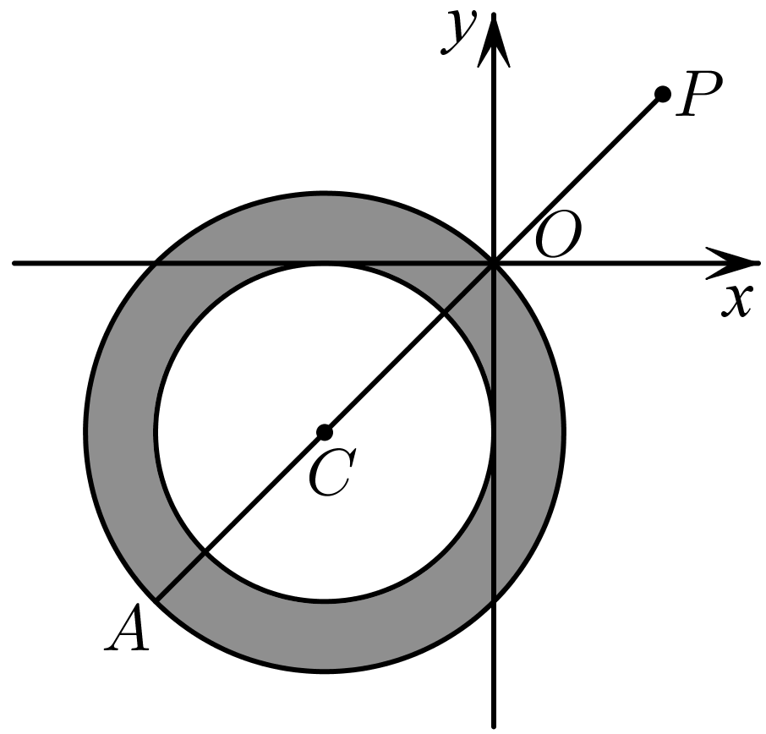
25．若$$z+\overline{z}=1$$，则$$\left|z+1\left|−\right|z−i\right|$$取值范围是___．
【答案】$$\left(−1,\sqrt{2}\right]$$
【难度】0.65
【知识点】与复数模相关的轨迹（图形）问题
【分析】设$$z=\frac{1}{2}+bi$$，由模长公式得出$$\left|z+1\left|−\right|z−i\right|=\sqrt{\frac{9}{4}+b^{2}}−\sqrt{\frac{1}{4}+{\left(b−1\right)}^{2}}$$，再由距离公式结合图象得出$$\left|z+1\left|−\right|z−i\right|$$取值范围.
【详解】解：由题意设$$z=\frac{1}{2}+bi$$($$b∈R$$),则$$\left|z+1\left|−\right|z−i\right|=\sqrt{\frac{9}{4}+b^{2}}−\sqrt{\frac{1}{4}+{\left(b−1\right)}^{2}}$$
其几何意义为平面内一动点$$A(0,b)$$到两定点$$B\left(\frac{3}{2},0\right)$$，$$C\left(\frac{1}{2},1\right)$$距离之差，
由图可知，当$$A$$，$$B$$，$$C$$三点共线时，距离之差最大，当$$b→−∞$$时，最小，
则$$0−1=−1<\left|z+1\left|−\right|z−i\right|≤\sqrt{{\left(\frac{1}{2}−\frac{3}{2}\right)}^{2}+1}=\sqrt{2}$$．
$$∴\left|z+1\left|−\right|z−i\right|$$的取值范围是$$\left(−1,\sqrt{2}\right]$$．
故答案为：$$\left(−1,\sqrt{2}\right]$$．
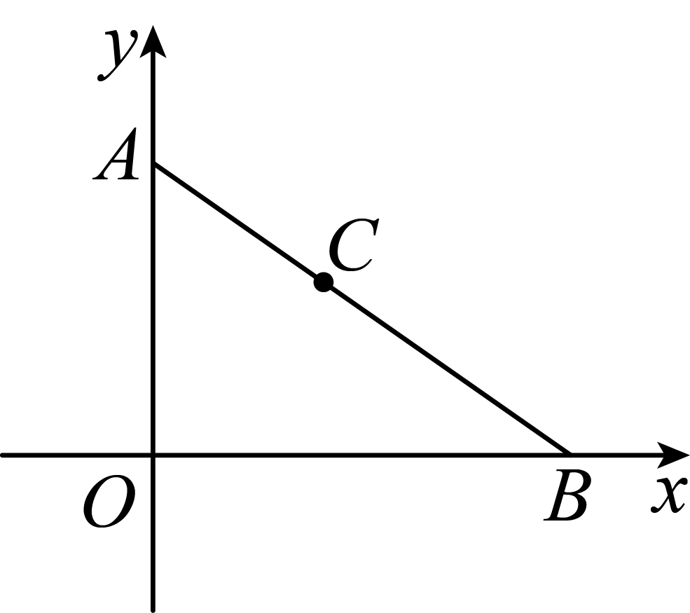
题型四 复数的综合问题
26．设有下面四个命题：
$$p_{1}$$：若复数$$z$$满足$$z^{2}∈R$$，则$$z∈R$$；
$$p_{2}$$：若复数$$z$$满足$$z∈R$$，则$$z^{2}∈R$$；
$$p_{3}$$：若复数$$z_{1},z_{2}$$满足$$z_{1},z_{2}∈R$$，则$$z_{1}z_{2}∈R$$；
$$p_{4}$$：若复数$$z_{1},z_{2}$$满足$$z_{1}z_{2}∈R$$，则$$z_{1},z_{2}∈R$$.
其中的真命题为（ ）
A．$$p_{1}$$ B．$$p_{2}$$ C．$$p_{3}$$ D．$$p_{4}$$
【答案】BC
【难度】0.65
【知识点】判断命题的真假、复数的基本概念、复数的分类及辨析、已知复数的类型求参数
【分析】根据复数的定义以及复数的分类，对命题的真假进行逐一判断即可.
【详解】设$$z=a+b\text{i}(a,b∈R)$$，$$z_{1}=a_{1}+b_{1}\text{i}(a_{1},b_{1}∈R)$$，$$z_{2}=a_{2}+b_{2}\text{i}(a_{2},b_{2}∈R)$$
对于$$p_{1}$$，若$$z^{2}∈R$$，即$${\left(a+b\text{i}\right)}^{2}=a^{2}+2ab\text{i}−b^{2}∈R$$，则$$ab=0$$,
当$$a=0$$，$$b≠0$$时，$$z=a+b\text{i}=b\text{i}∉R$$，故$$p_{1}$$为假命题.
对于$$p_{2}$$，若$$z∈R$$，则$$b=0$$，即$$z=a$$，则$$z^{2}=a^{2}∈R$$，故$$p_{2}$$为真命题.
对于$$p_{3}$$，若$$z_{1},z_{2}∈R$$，则$$b_{1}=b_{2}=0$$，即$$z_{1}=a_{1}$$，$$z_{2}=a_{2}$$，则$$z_{1}z_{2}=a_{1}a_{2}∈R$$，故$$p_{3}$$为真命题.
对于$$p_{4}$$，若$$z_{1}z_{2}∈R$$，即$$(a_{1}+b_{1}\text{i})(a_{2}+b_{2}\text{i})=(a_{1}a_{2}−b_{1}b_{2})+(a_{1}b_{2}+a_{2}b_{1})\text{i}∈R$$，
则$$a_{1}b_{2}+a_{2}b_{1}=0$$，不能推出$$b_{1}=b_{2}=0$$，故$$z_{1},z_{2}$$不一定属于$$R$$，故$$p_{4}$$为假命题.
故选：BC.
27．如果一个复数的实部和虚部相等，则称这个复数为“等部复数”．若复数$$z=a+2\text{i}$$（$$a∈\text{R}$$，i为虚数单位）为“等部复数”，则下列说法正确的是（ ）
A．$$a=2$$ B．$$\left|z\right|=4$$
C．$$\overline{z}=2−2\text{i}$$ D．复数$$\left(a−2\right)+\left(a^{2}−2\right)\text{i}$$是纯虚数
【答案】ACD
【难度】0.85
【知识点】复数的基本概念、求复数的模、共轭复数的概念及计算
【分析】根据“等部复数”的定义得出$$a=2$$，即可根据复数的概念依次判断.
【详解】因为$$z=a+2\text{i}$$为“等部复数”，所以$$a=2$$，故A正确；
则$$\left|z\right|=\sqrt{2^{2}+2^{2}}=2\sqrt{2}$$，故B错误；
因为$$z=2+2\text{i}$$，所以$$\overline{z}=2−2\text{i}$$，故C正确；
$$\left(a−2\right)+\left(a^{2}−2\right)\text{i}=2\text{i}$$是纯虚数，故D正确.
故选：ACD.
28．已知复数$$z=cosα−\left(\sqrt{3}sinα\right)\text{i}$$（$$α∈\text{R}$$，$$\text{i}$$为虚数单位），下列说法正确的有（ ）
A．当$$α=−\frac{\text{π}}{3}$$时，复平面内表示复数$$z$$的点位于第一象限
B．当$$α=\frac{\text{π}}{2}$$时，$$z$$为纯虚数
C．$$\left|z\right|$$最大值为$$\sqrt{3}$$
D．$$z$$的共轭复数为$$\overline{z}=−cosα+\left(\sqrt{3}sinα\right)\text{i}$$
【答案】ABC
【难度】0.85
【知识点】复数的基本概念、求复数的模、共轭复数的概念及计算、判断复数对应的点所在的象限
【分析】利用特殊角的三角函数值求出复数$$z$$判断A，B；求出复数$$z$$的模，再结合正弦函数性质计算判断C；利用共轭复数的定义判断D作答.
【详解】对于A，当$$α=−\frac{\text{π}}{3}$$时，$$z=\frac{1}{2}+\frac{3}{2}\text{i}$$，其在复平面内对应点为$$\left(\frac{1}{2},\frac{3}{2}\right)$$，A正确；
对于B，$$α=\frac{\text{π}}{2}$$时，$$z=−\sqrt{3}\text{i}$$，B正确；
对于C，$$\left|z\right|=\sqrt{\cos^{2}α+{(−\sqrt{3}sinα)}^{2}}=\sqrt{1+2\sin^{2}α}$$，当$$α=\frac{\text{π}}{2}+2k\text{π}$$，$$k∈\text{Z}$$时，$${\left|z\right|}_{max}=\sqrt{3}$$，C正确；
对于D，$$\overline{z}=cosα+\left(\sqrt{3}sinα\right)\text{i}$$，D错误.
故选：ABC
29．已知复数$$z=(cosα+sinα)+(cosα−sinα)\text{i}$$，则下列说法正确的是（ ）
A．若$$cosα+sinα=\frac{1}{5},α∈(0,π)$$，则$$z=\frac{1}{5}+\frac{7}{5}\text{i}$$ B．若$$α=\frac{3π}{4}$$，则z是纯虚数
C．复数z的模长为定值 D．$$|z+\sqrt{2}−\text{i}|$$的最小值为$$\sqrt{3}−\sqrt{2}$$
【答案】BCD
【难度】0.65
【知识点】三角函数的化简、求值——同角三角函数基本关系、辅助角公式、复数的基本概念、求复数的模
【分析】A.利用平方关系求解判断；B.代入由复数的概念可判断； C. 利用复数模公式求解判断；D.由复数模的公式以及正弦函数的性质计算可判断.
【详解】解：A.因为$$\text{cos}α+\text{sin}α=\frac{1}{5},α∈\left(0,π\right)$$，两边平方得$$2sinαcosα=−\frac{24}{25}<0$$，则$$α∈\left(\frac{π}{2},π\right)$$，
所以$$cosα−sinα=−\sqrt{{\left(cosα−sinα\right)}^{2}}=−\sqrt{1−2cosαsinα}=−\frac{7}{5}$$，
所以 $$z=\frac{1}{5}−\frac{7}{5}\text{i}$$，故A不正确；
B. 当$$α=\frac{3π}{4}$$时，$$cosα+sinα=0,cosα−sinα=−\sqrt{2},$$则$$z=−\sqrt{2}\text{i}$$，是纯虚数，故B正确；
C.$$|z|=\sqrt{{(cosα+sinα)}^{2}+{(cosα−sinα)}^{2}}=\sqrt{2}$$，是定值，故C正确；
D. $$|z+\sqrt{2}−\text{i}|$$
$$=|\left(cosα+sinα+\sqrt{2}\right)\text{+}\left(cosα−sinα−1\right)\text{i}|$$
$$=\sqrt{{\left(cosα+sinα+\sqrt{2}\right)}^{2}\text{+}{\left(cosα−sinα−1\right)}^{2}}$$
$$=\sqrt{5\text{+}2\left(\sqrt{2}−1\right)cosα+2\left(\sqrt{2}\text{+}1\right)sinα}$$
$$=\sqrt{5\text{+}2\sqrt{6}sin\left(α\text{+}φ\right)}$$（其中$$tanφ=3−2\sqrt{2}$$），
所以$$|z+\sqrt{2}−\text{i}|$$的最小值为$$\sqrt{5−2\sqrt{6}}=\sqrt{3}−\sqrt{2}$$，故D正确；
故选：BCD.
30．已知复数$$z=(2a+i)(1−bi)$$的实部为2，其中$$a$$，$$b$$为实数，则$$4^{a}+{\left(\frac{1}{2}\right)}^{1−b}$$的最小值为________．
【答案】$$2\sqrt{2}$$
【难度】0.65
【知识点】基本不等式求和的最小值、复数的基本概念、求复数的实部与虚部
【分析】由题可得$$2a+b=2$$，然后利用基本不等式即得.
【详解】∵复数$$z=(2a+i)(1−bi)=2a+b+(1−2ab)i$$的实部为2，
∴$$2a+b=2$$，即$$b=2−2a$$．
则$$4^{a}+{\left(\frac{1}{2}\right)}^{1−b}=4^{a}+2^{1−2a}=4^{a}+\frac{2}{4^{a}}≥2\sqrt{4^{a}×\frac{2}{4^{a}}}=2\sqrt{2}$$，
当且仅当$$\{\begin{aligned}4^{a}=\frac{2}{4^{a}} \\ b=2-2a\end{aligned}$$，即$$a=\frac{1}{4}$$，$$b=\frac{3}{2}$$时取等号，
∴所求最小值为$$2\sqrt{2}$$．
故答案为：$$2\sqrt{2}$$．
31．设$$z_{1}$$是虚数，$$z_{2}=z_{1}+\frac{2}{z_{1}}$$是实数，且$$−1≤z_{2}≤1$$，则下列选项正确的是（ ）
A．$$z_{1}⋅\overline{z_{1}}=\sqrt{2}$$
B．$$z_{1}⋅\overline{z_{1}}=2$$
C．$$z_{1}+\overline{z_{1}}$$的取值范围是$$\left[−1，1\right]$$
D．$$z_{1}+\overline{z_{1}}$$的取值范围是$$\left[−\frac{1}{2}，\frac{1}{2}\right]$$
【答案】BC
【难度】0.85
【知识点】已知复数的类型求参数、复数加减法的代数运算、复数的除法运算、共轭复数的概念及计算
【分析】设出$$z_{1}=a+b\text{i}$$，利用复数的四则运算法则结合题干信息得到$$a^{2}+b^{2}=2$$，$$−\frac{1}{2}≤a≤\frac{1}{2}$$，
进而求出$$z_{1}⋅\overline{z_{1}}=2$$，$$z_{1}+\overline{z_{1}}$$的取值范围是$$\left[−1，1\right]$$.
【详解】设$$z_{1}=a+b\text{i}，b≠0$$，$$a,b$$为实数，
则$$z_{2}=a+b\text{i}+\frac{2}{a+b\text{i}}=a+b\text{i}+\frac{2a−2b\text{i}}{a^{2}+b^{2}}=a+\frac{2a}{a^{2}+b^{2}}+\left(b−\frac{2b}{a^{2}+b^{2}}\right)\text{i}$$，
因为$$z_{2}=z_{1}+\frac{2}{z_{1}}$$是实数，且$$−1≤z_{2}≤1$$，
所以$$\{\begin{aligned}−1≤a+\frac{2a}{a^{2}+b^{2}}≤1 \\ b−\frac{2b}{a^{2}+b^{2}}=0\end{aligned}$$，解得：$$a^{2}+b^{2}=2$$，$$−\frac{1}{2}≤a≤\frac{1}{2}$$，
则$$z_{1}⋅\overline{z_{1}}=a^{2}+b^{2}=2$$，A错误，B正确；
$$z_{1}+\overline{z_{1}}=2a∈\left[−1,1\right]$$，C正确，D错误.
故选：BC
32．已知复数$$α$$满足$$(2−i)α=3−4i$$，$$β=m−i$$，$$m∈R$$.
（1）若$$|α+β|<2|α|$$，求实数$$m$$的取值范围；
（2）若$$α+β$$是关于$$x$$的方程$$x^{2}−nx+13=0$$($$n∈R$$)的一个根，求实数$$m$$与$$n$$的值.
【答案】（1）$$(−6,2)$$（2）$$\{\begin{aligned}m=1 \\ n=6\end{aligned}$$或$$\{\begin{aligned}m=−5 \\ n=−6\end{aligned}$$
【难度】0.65
【知识点】求复数的模、复数综合运算、复数范围内方程的根
【分析】（1）根据$$(2−i)α=3−4i$$，得$$α=\frac{3−4i}{2−i}=2−i$$，所以$$α+β=2+m−2i$$，再由$$|α+β|<2|α|$$求解.
（2）根据$$α+β$$是关于$$x$$的方程$$x^{2}−nx+13=0$$($$n∈R$$)的一个根，知其共轭复数是方程的另一个根，再利用韦达定理求解.
【详解】（1）∵$$(2−i)α=3−4i$$，
∴$$α=\frac{3−4i}{2−i}=2−i$$，
∴$$α+β=2+m−2i$$，
∵$$|α+β|<2|α|$$，
∴$${(2+m)}^{2}+4<4(4+1)$$，
解得$$−6<m<2$$，
∴$$m$$的取值范围为$$(−6,2)$$，
（2）$$α+β$$是关于$$x$$的方程$$x^{2}−nx+13=0$$($$n∈R$$)的一个根，
则$$2+m+2i$$也是方程的另一个根，
根据韦达定理可得$$\{\begin{aligned}(2+m−2i)(2+m+2i)=13 \\ (2+m−2i)+(2+m+2i)=n\end{aligned}$$，
解的$$\{\begin{aligned}m=1 \\ n=6\end{aligned}$$或$$\{\begin{aligned}m=−5 \\ n=−6\end{aligned}$$
【点睛】本题主要考查了复数的运算及解一元二次方程，还考查了运算求解的能力，属于中档题.
33．已知关于$$x$$的实系数一元二次方程$$2x^{2}−4\left(m−1\right)x+m^{2}+1=0.$$
(1)若方程的一个根为$$a+i，a∈R，$$求实数$$a$$的值；
(2)若方程的两根为$$x_{1}、x_{2}，$$且$$\left|x_{1}\right|+\left|x_{2}\right|=2，$$求实数$$m$$的值．
【答案】（1）$$m=3$$或$$m=1$$；（2）$$m=0$$或$$m=1$$
【难度】0.85
【知识点】复数综合运算、求共轭复数的复数特征
【分析】（1）由题意可得，另一个根为$$a−i，a∈R，$$利用一元二次方程根与系数的关系求出m的值；
（2）当△≥0，求得m的范围，由$$x_{1}+x_{2}=\frac{m^{2}+1}{2}＞0$$，可知两根同号，从而|x₁|+|x₂|＝|x₁+x₂|＝2，从而求得m的值．当△＜0时，求得m的范围，此时方程有两个共轭复根，由|x₁|+|x₂|＝2可得|x₁|＝1，进而$$1=|x_{1}|^{2}=x_{1}x_{2}=\frac{m^{2}+1}{2}$$，解得m的值，综合可得结论．
【详解】（1）根据“实系数方程虚根共轭成对出现”，知另一根为$$a−i，$$
根据韦达定理，知$$2a=2\left(m−1\right),a^{2}+1=\frac{m^{2}+1}{2}$$
∴$$m=3$$或$$m=1$$；
（2）当△≥0，即$$m∈(-∞，2-\sqrt{3}]∪[2+\sqrt{3}，+∞)$$，由$$x_{1}+x_{2}=\frac{m^{2}+1}{2}＞0$$，可知两根同号，
从而|x₁|+|x₂|＝|x₁+x₂|＝2，求得 2（m﹣1）＝±2，解得m＝0或m＝2（舍）．
当△＜0，可得 $$m∈(2-\sqrt{3}，2+\sqrt{3})$$，此时方程有两个共轭复根，
故|x₁|＝|x₂|，且由|x₁|+|x₂|＝2可得|x₁|＝1，
进而$$1=|x_{1}|^{2}=x_{1}x_{2}=\frac{m^{2}+1}{2}$$，解得m＝1或m＝﹣1（舍）；
从而综上所述：m＝0，或m＝1．
【点睛】本题主要考查实系数的一元二次方程求根问题，韦达定理的应用，体现了分类讨论的数学思想，属于基础题．
34．已知$$△ABC$$的顶点分别为$$A(a,4)$$，$$B(0,b)$$，$$C(c,0)$$．
(1)若$$a=3$$，$$b=0$$，$$c=5$$，求$$sinA$$的值；
(2)若虚数$$x=2+ai(a>0)$$是实系数方程$$x^{2}−cx+5=0$$的根，且$$∠A$$是钝角，求$$b$$的取值范围．
【答案】(1)$$\frac{2\sqrt{5}}{5}$$
(2)$$b>\frac{13}{4}$$且$$b≠\frac{16}{3}$$．
【难度】0.4
【知识点】余弦定理解三角形、复数范围内方程的根
【分析】（1）根据坐标，可作图，利用方格图，在构造的直角三角形中，利用三角函数定义，可得答案；
（2）根据一元二次方程的根的性质，以及余弦定理，可得答案.
【详解】（1）（1）因为$$a=3$$，$$b=0$$，$$c=5$$，所以$$A(3,4)$$，$$B(0,0)$$，$$C(5,0)$$．
所以$$|AB|=\sqrt{3^{2}+4^{2}}=5$$，$$|AC|=\sqrt{{(5−3)}^{2}+4^{2}}=2\sqrt{5}$$，$$|BC|=5$$，
如图，因为$$|AB|=|BC|$$，所以$$sinA=sinC=\frac{4}{2\sqrt{5}}=\frac{2\sqrt{5}}{5}$$．
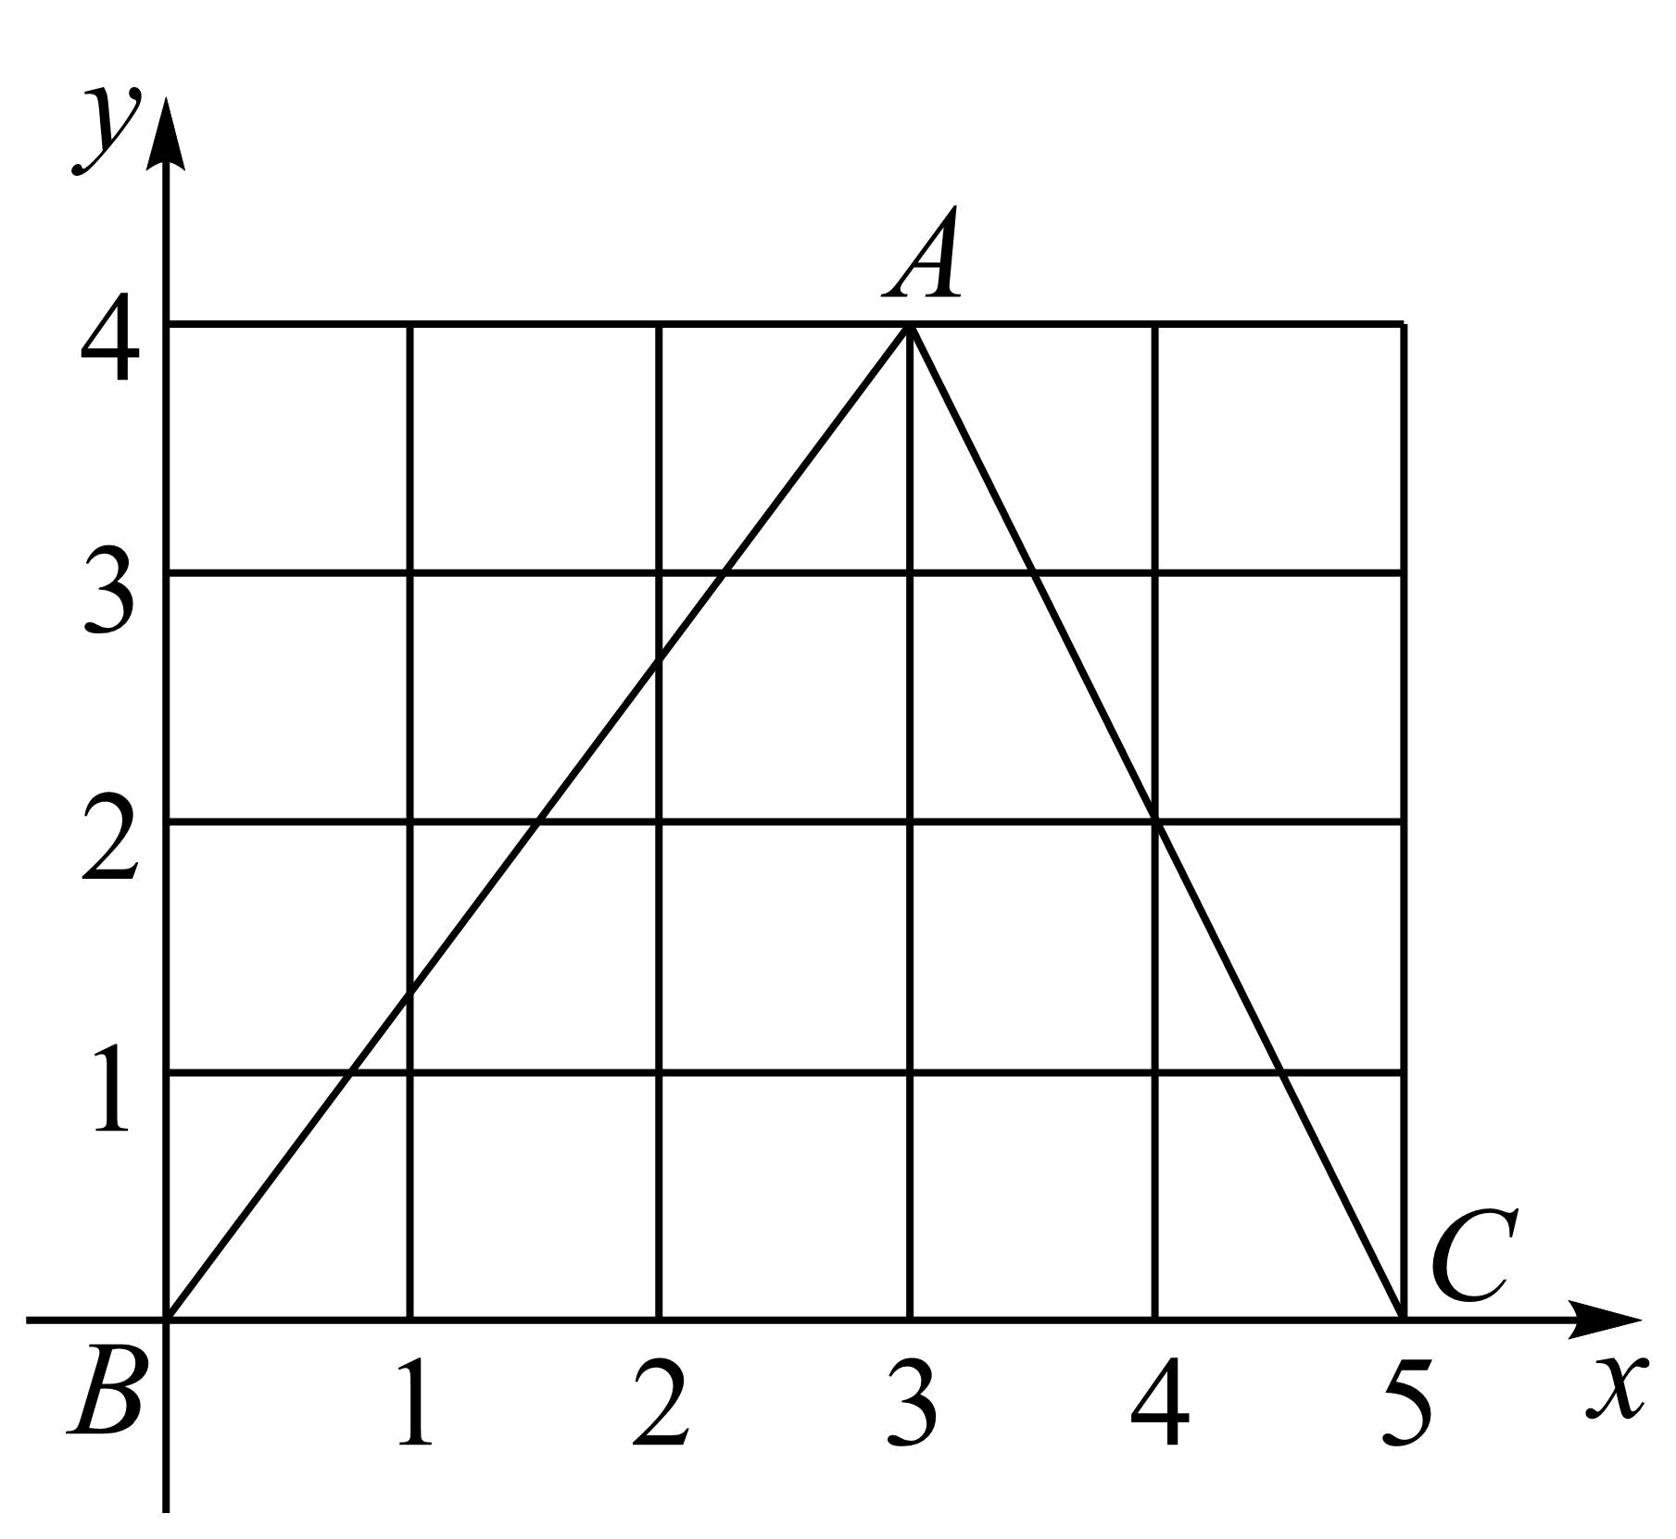
（2）将$$x=2+ai$$代入$$x^{2}−cx+5=0$$得$${(2+ai)}^{2}−c(2+ai)+5=0$$，
展开得$$9−a^{2}−2c+(4a−ac)i=0$$，即$$\{\begin{aligned}9-a^{2}-2c=0 \\ 4a-ac=0\end{aligned}$$，
解得$$\{\begin{aligned}a=0 \\ c=\frac{9}{2}\end{aligned}$$（舍去）或$$\{\begin{aligned}a=−1 \\ c=4\end{aligned}$$（舍去）或$$\{\begin{aligned}a=1 \\ c=4\end{aligned}$$，
所以$$A(1,4)$$，$$B(0,b)$$，$$C(4,0)$$，则$$\overset{⃑}{AB}=(−1,b−4)$$，$$\overset{⃑}{AC}=(3,−4)$$．
因为$$∠A$$是钝角，所以$$\overset{⃑}{AB}⋅\overset{⃑}{AC}<0$$且$$A$$，$$B$$，$$C$$三点不共线，
即$$\overset{⃑}{AB}⋅\overset{⃑}{AC}=(−1,b−4)⋅(3,−4)=−3−4(b−4)<0$$且$$\frac{−1}{3}≠\frac{b−4}{−4}$$，
解得$$b>\frac{13}{4}$$且$$b≠\frac{16}{3}$$．

